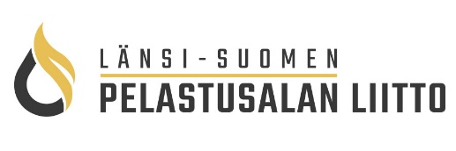
Avoin hakemus POHJA Länsi-Suomen Pelastusalan liitto ry:n nuorisotyön koulutus- ja kilpailuvastaavaksi vuodelle 2024.
Nuorisotyön kilpailuvastaava: Toivomme sinun kertovan hakemuksessasi: mahdollista kilpailutaustaa tai kokemusta, vapaasti itsestäsi ja toiminnastasi palokunnassa. Onko sinulla jokin suosikki kilpailu tai toive päästä kehittämään jotakin nuorten kilpailua erityisesti? Kerro myös mikä eläin olisit.
Nuorisotyön koulutusvastaava: Toivomme sinun kertovan hakemuksessasi: mahdollista palokuntakoulutus taustaa tai kokemusta, vapaasti itsestäsi ja toiminnastasi palokunnassa. Onko sinulla jokin suosikki koulutus tai toive päästä kehittämään jotakin nuorisotyön koulutusta erityisesti? Kerro myös mikä eläin olisit?
Anonyymin käsittelyn mahdollistamiseksi pyydämme mahdollisuuksien mukaan jättämään tekstistä pois suorat tunnisteet. Mitään ei kuitenkaan tarvitse jättää hakemuksesta pois tunnistamisen tms pelossa.

Omat tiedot (nämä tiedot jäävät vain hakemuksen vastaanottajalle anonyymin käsittelyn suosimiseksi)
Etunimi & Sukunimi
Puhelinnumero
Sähköpostiosoite
Palokunta
Muuta tiedotettavaa:

HAKEMUS:

